GIẢI BÀI TẬP TOÁN LỚP 3

TÌM MỘT TRONG CÁC PHẦN BẰNG NHAU CỦA MỘT SỐ

Bài 1 (trang 26 SGK Toán 3):
Điền số thích hợp vào chỗ chấm:
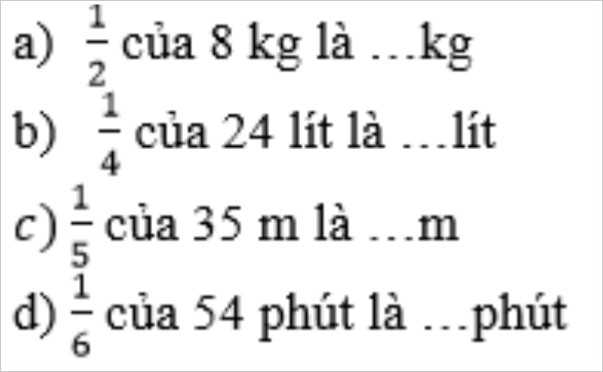
Đáp án:
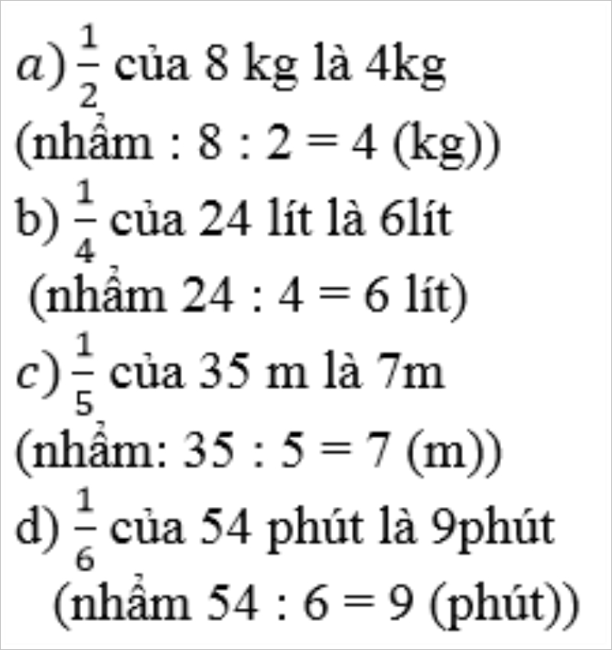
Bài 2 (trang 26 SGK Toán 3):
Một của hàng có 40 m vải xanh và đã bán được 1/5 số vải đó. Hỏi của hàng đó đãn bán mấy mét vải xanh?
Đáp án:
Số mét vải xanh của hàng đã bán là:
40 : 5 = 8 (m)
Đáp số: 8m vải xanh

